ОТЧЕТ ПО ПРОИЗВОДСТВЕННОЙ ПРАКТИКЕ

Студентка 4 курса: Шуляк Е.И.
Проверяющий: Антонов В.А.
Место практики: ООО «АгротехИнформ» (г. Зеленоград)

Содержание
Введение ................................................................................. 3
Разработка приложения ........................................................ 4
Описание функционала ........................................................ 4
Прототип ................................................................................ 5
Руководство пользователя ..................................................... 6
Ссылки на проект ................................................................ 7

1. Введение
Предметная область отчета связана с деятельностью предприятия ООО «АгротехИнформ», где я проходила производственную практику в отделе Финансовых систем. Компания «АгротехИнформ» специализируется на разработке, внедрении и поддержке информационных систем для агропромышленного комплекса на базе платформы 1С:Предприятие.
Отдел Финансовых систем занимается созданием и настройкой решений для управления бюджетами, корпоративными расходами, авансовыми отчетами и финансовым контролем. Во время практики я участвовала в анализе бизнес-процессов и доработках в конфигурации 1С.
В рамках задания было разработано мобильное приложение «Агро-Расходы» (репозиторий Finances, Android-приложение на языке Kotlin), предназначенное для автоматизации подачи и согласования авансовых отчетов и прочих корпоративных трат сотрудников. Приложение интегрируется с центральной системой предприятия и обеспечивает синхронизацию данных в реальном времени.
Цели приложения: · Обеспечить мобильный инструмент для оперативной фиксации расходов сотрудниками. · Автоматизировать процесс согласования трат руководителями (согласующими). · Реализовать систему ролей (Администратор, Сотрудник, Согласующий) для разграничения прав доступа.
Задачи: · Реализация безопасной авторизации. · Разработка модуля согласования с обновлением статусов. · Создание административной панели управления пользователями.
2. Разработка приложения
2.1. Описание функционала
Use-Case
Функционал мобильного приложения «Агро-Расходы» построен вокруг ролевой модели доступа и решает задачи финансового контроля.
Акторы:
- Сотрудник (создаёт расходы)
- Согласующий — утверждает расходы
- Администратор — управляет пользователями
- База данных (система хранения и синхронизации, включая 1С)
Use cases (случаи использования):
- Авторизация пользователя в системе (определение роли).
- Создание нового расхода сотрудником (сумма, категория, фото чека).
- Просмотр истории своих расходов и их статусов (с поиском и фильтрами).
- Отправка расхода на согласование (статус «НА ПРОВЕРКЕ»).
- Просмотр списка расходов на проверке (только для Согласующего).
- Одобрение / Отклонение расхода.
- Управление пользователями: создание аккаунтов и назначение ролей (только для Администратора).
- Синхронизация статусов расходов в реальном времени (включая с 1С).
- Просмотр статистики расходов (общие суммы, по категориям).
- Просмотр профиля и настроек (с версией 1.0 ), синхронизацией, выходом).
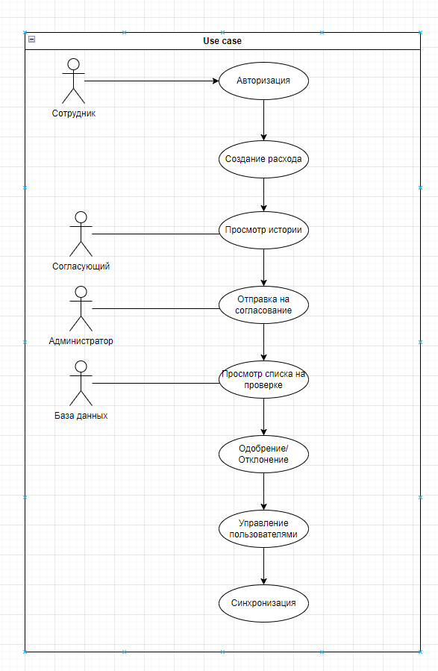2.2. Прототип
Прототип (wireframe) мобильного приложения создан в draw.io. Он имитирует интерфейс смартфона и демонстрирует навигацию для разных ролей на основе реальных экранов.
Описание экранов прототипа:
Экран 1: Авторизация (Login Screen) Заголовок: «Агро-Расходы». Поля: «Табельный номер», «Пароль». Кнопка: «ВОЙТИ» (зелёный фон).
Экран 2: Главное меню (для Администратора) Заголовок: «Агро-Расходы». Инфо: «Сотрудник: Администратор», «Администрирование». Кнопки: «+ Новый расход», «История отчетов», «Статистика».
Экран 3: Настройки Заголовок: «Настройки». Секции: «Профиль» (Сотрудник, Отдел, Табельный номер), «Полномочия и роль», «Открыть список пользователей», «Синхронизация с 1C» (с статусом), «O приложении» (версия), кнопка «Выйти» (красный).
Экран 4: Пользователи (для Администратора) Заголовок: «Пользователи». Форма: «Табельный номер», «ФИО», «Отдел», «Пароль», чекбоксы «Администратор», «Согласующий». Кнопка: «СОЗДАТЬ ПОЛЬЗОВАТЕЛЯ» (синий). Список пользователей: карточки с именами и номерами.
Экран 5: Оформление чека (Новый расход) Заголовок: «Оформление чека». Поля: «Сумма (руб.)». Выбор категории: кнопки «ТСМ», «Канцелярия», «Хоз.», «Прочие». Поле: «Категория (ТСМ, Хоз. и др.)». Кнопка: «[ ] ФОТОГРАФИРОВАТЬ ЧЕК». Кнопка: «ОТПРАВИТЬ В 1C» (зелёный).
Экран 6: Мои расходы (История) Заголовок: «Мои расходы». Поиск: «Поиск по описанию или категории». Фильтры: «Все», «Одобрено», «На проверке». Список: карточки расходов с датой, суммой, статусом.
Экран 7: Статистика Заголовок: «Статистика». Общее: «Всего расходов», сумма, количество. По категориям: список с суммами (ТСМ, Хоз. и т.д.).
Экран 8: Согласование (для Согласующего) Заголовок: «Согласование». Карточка расхода: дата, категория, сумма. Кнопки: «Одобрить» (синий), «Отклонить» (красный).
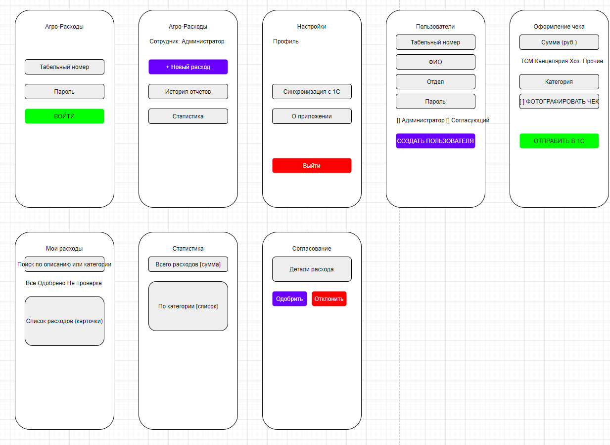3. Руководство пользователя
1. Вход в систему После запуска открывается экран авторизации. Элементы экрана:
- Заголовок «Агро-Расходы»
- Поле «Табельный номер»
- Поле «Пароль»
- Кнопка «ВОЙТИ» (зелёная)
Действия пользователя: Введите табельный номер и пароль → нажмите «ВОЙТИ». Тестовые аккаунты:
- Администратор: 0000 / AgroAdmin123
- Сотрудник: 1001 / user1
- Согласующий: 2000 / approver1
2. Работа Сотрудника
Создание нового расхода Экран: Оформление чека Действия:
- Нажмите «+ Новый расход».
- Укажите «Сумма (руб.)» (например, 850 руб.).
- Выберите категорию из кнопок (ТСМ, Канцелярия, Хоз., Прочие).
- Укажите категорию в поле, если нужно.
- Нажмите «ФОТОГРАФИРОВАТЬ ЧЕК» → сделайте фото.
- Нажмите «ОТПРАВИТЬ В 1C». Расход получает статус «На проверке» и появляется у согласующих.
Просмотр истории расходов Перейдите в «Мои расходы». Используйте поиск по описанию/категории. Фильтры: Все, Одобрено, На проверке. Отображаются карточки с датой, суммой, статусом (цветовая индикация).
Просмотр статистики Перейдите в «Статистика». Просмотрите общую сумму, количество расходов, breakdown по категориям.
3. Работа Согласующего
- Войдите под аккаунтом с ролью Согласующий.
- На главном экране перейдите в «Согласование» (если доступно по роли).
- Откроется список расходов со статусом «НА ПРОВЕРКЕ».
- Выберите расход → увидите детали (дата, категория, сумма, фото).
- Нажмите:
  - «Одобрить» — статус «Одобрено»;
  - «Отклонить» — статус «Отклонено».
- Изменение статуса отображается у сотрудника после синхронизации.
4. Работа Администратора
- Войдите под аккаунтом Администратора (0000 / AgroAdmin123).
- Перейдите в «Пользователи» (из настроек или главного).
- Заполните форму: табельный номер, ФИО, отдел, пароль.
- Поставьте чекбоксы «Администратор» или «Согласующий».
- Нажмите «СОЗДАТЬ ПОЛЬЗОВАТЕЛЯ». Новый пользователь появляется в списке.
5. Общие функции (для всех ролей)
- Настройки: Перейдите из главного меню (иконка шестерёнки). Просмотрите профиль, полномочия, статус синхронизации с 1C, версию приложения. Нажмите «Выйти» для выхода.
- Синхронизация: Автоматическая с 1C; статус в настройках.
Ссылки на проект
Исходный код приложения выгружен в репозиторий GitHub: https://github.com/zenfore69/Finances/tree/main

